高二下化学小练（72）
1．(2019·淮安期中)A原子的结构示意图为 INCLUDEPICTURE "E:\\司瑞晴\\2019\\同步\\化学\\苏教选3 江苏\\word\\4-78.TIF" \* MERGEFORMATINET INCLUDEPICTURE "E:\\司瑞晴\\2019\\同步\\化学\\苏教选3 江苏\\word\\4-78.TIF" \* MERGEFORMATINET INCLUDEPICTURE "\\\\司瑞晴\\e\\司瑞晴\\2019\\同步\\化学\\苏教选3 江苏\\全书完整的Word版文档\\4-78.TIF" \* MERGEFORMATINET INCLUDEPICTURE "C:\\Users\\Administrator\\Desktop\\导学单、网站材料、周练\\网站\\结构\\4-78.TIF" \* MERGEFORMATINET INCLUDEPICTURE "C:\\Users\\Administrator\\Desktop\\导学单、网站材料、周练\\网站\\结构\\4-78.TIF" \* MERGEFORMATINET INCLUDEPICTURE "C:\\Users\\Administrator\\Desktop\\导学单、网站材料、周练\\网站\\结构\\4-78.TIF" \* MERGEFORMATINET 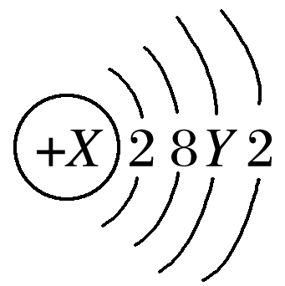，则X、Y及该原子3d轨道上的电子数不可能的组合是( )
A．18、8、0 B．20、8、0
C．25、13、5 D．30、18、10

2．下列基态原子中，未成对电子数最多的是( )
A．O B．P C．Mn D．Cr

10．基态原子的4s轨道中只有1个电子的元素共有( )
A．1种 B．2种 C．3种 D．8种

3．下列元素的最高价氧化物对应水化物酸性最强的是( )
A．L电子层p轨道只填了2个电子的元素
B．外围电子排布式为3s²3p²的元素
C．第3周期有7个价电子的元素
D．3p轨道电子半充满的元素

4．(不定项)下列电子排布式或轨道表示式正确的是( )
A．C的轨道表示式：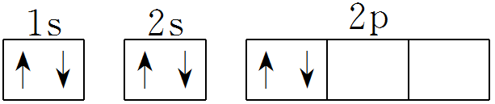
B．Ca的电子排布式：1s²2s²2p⁶3s²3p⁶3d²
C．N的轨道表示式：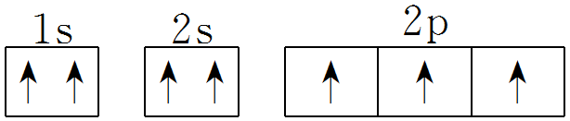
D．Br－的电子排布式：[Ar]3d¹⁰4s²4p⁶
5．正误判断
(1)活泼金属元素与活泼非金属元素之间一定形成离子键( )
(2)含有阳离子的晶体一定是离子晶体( )
(3)离子晶体有固定的配位数，说明离子键有饱和性( )
(4)金属晶体与离子晶体的导电原理相同( )
6．通过X射线探明，KCl、MgO、CaO、NiO、FeO空间结构与NaCl的晶体结构相似。
(1)某同学画出的MgO晶胞结构示意图如下图所示，请改正图中错误。
INCLUDEPICTURE "E:\\司瑞晴\\2019\\同步\\化学\\苏教选3 江苏\\新建文件夹\\3-49.TIF" \* MERGEFORMATINET INCLUDEPICTURE "\\\\司瑞晴\\e\\司瑞晴\\2019\\同步\\化学\\苏教选3 江苏\\全书完整的Word版文档\\3-49.TIF" \* MERGEFORMATINET INCLUDEPICTURE "C:\\Users\\Administrator\\Desktop\\导学单、网站材料、周练\\网站\\结构\\3-49.TIF" \* MERGEFORMATINET 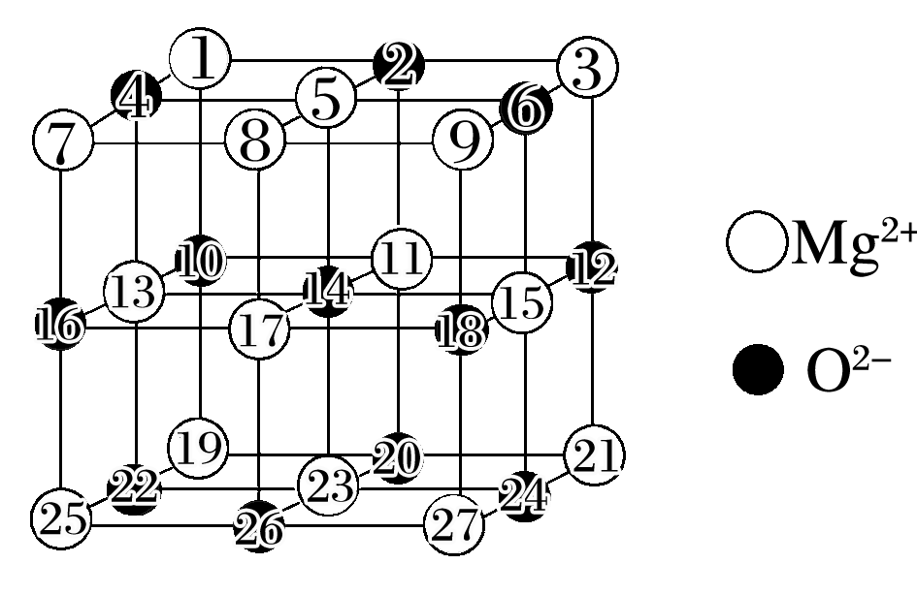
________________________________________________________________________。
(2)MgO是优良的耐高温材料，MgO的熔点比CaO的高，其原因是
________________________________________________________________________
________________________________________________________________________。
(3)Ni^{2＋}和Fe^{2＋}的离子半径分别为69 pm和78 pm，则熔点NiO________(填“＜”或“＞”)FeO，NiO晶胞中Ni和O的配位数分别为________、________。
(4)已知CaO晶体密度为a g·cm^{－3}，N_{A}表示阿伏加德罗常数，则CaO晶胞体积为________cm³。
7．金属镍及其化合物在合金材料以及催化剂等方面应用广泛。请回答下列问题：
(1)Ni原子的核外电子排布式为________________。
(2)NiO的晶体结构类型与NaCl的相同，NiO晶胞中Ni和O的配位数分别为____________、__________。
(3)金属镍与镧(La)形成的合金是一种良好的储氢材料，其晶胞结构示意图如图所示。该合金的化学式为______________________。
INCLUDEPICTURE "E:\\司瑞晴\\2019\\同步\\化学\\苏教选3 江苏\\新建文件夹\\L3.TIF" \* MERGEFORMATINET INCLUDEPICTURE "\\\\司瑞晴\\e\\司瑞晴\\2019\\同步\\化学\\苏教选3 江苏\\全书完整的Word版文档\\L3.TIF" \* MERGEFORMATINET INCLUDEPICTURE "C:\\Users\\Administrator\\Desktop\\导学单、网站材料、周练\\网站\\结构\\L3.TIF" \* MERGEFORMATINET 